第８回静岡県景観賞受賞地区

最優秀賞
静岡県草薙総合運動場体育館  「このはな アリーナ」  （静岡市駿河区） | 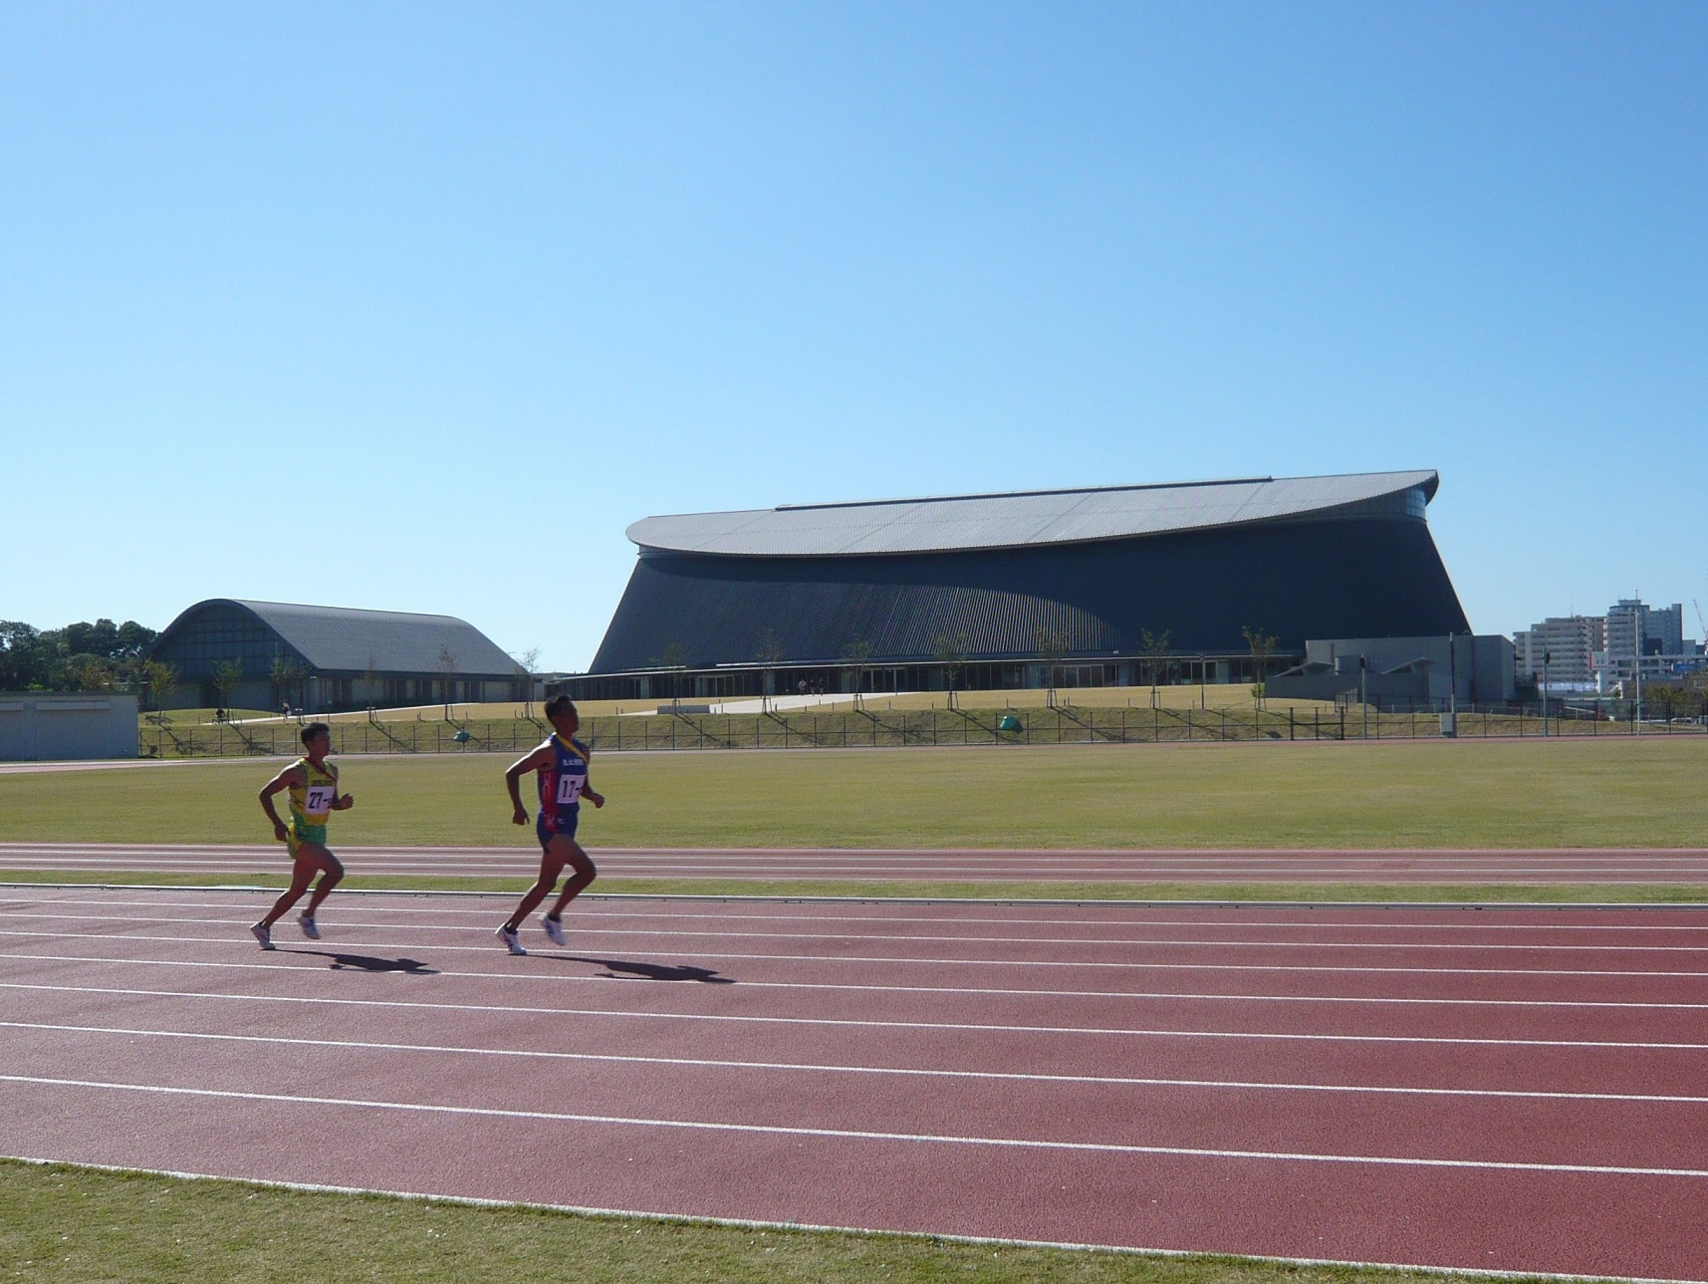 | 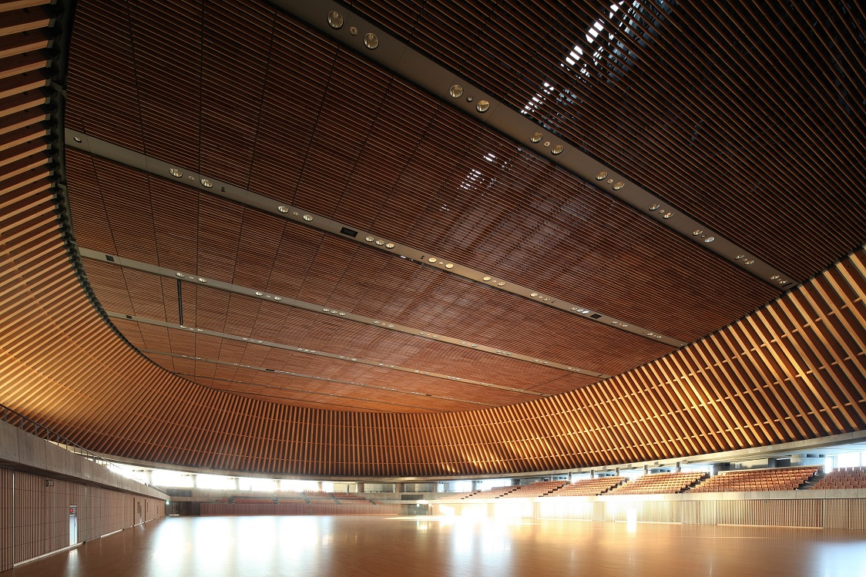
優秀賞
san grams green tea & garden cafe  （菊川市） | 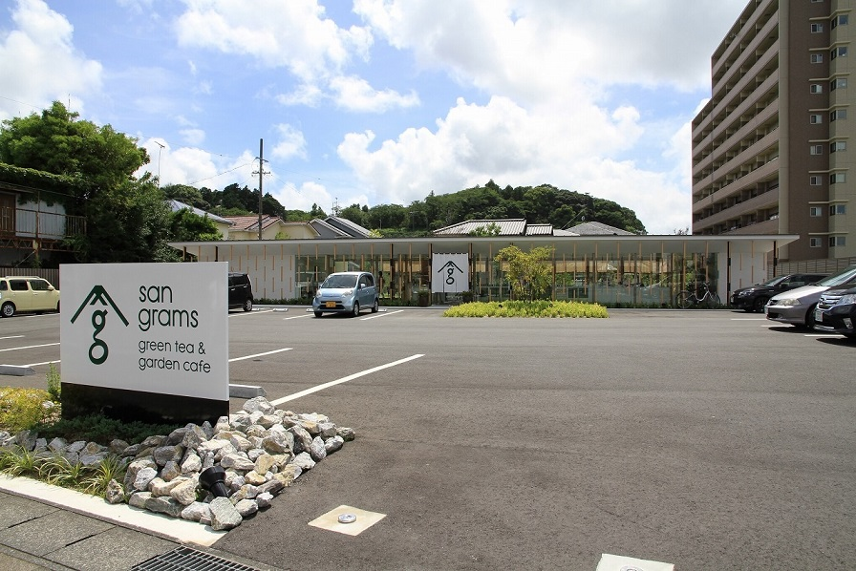 | 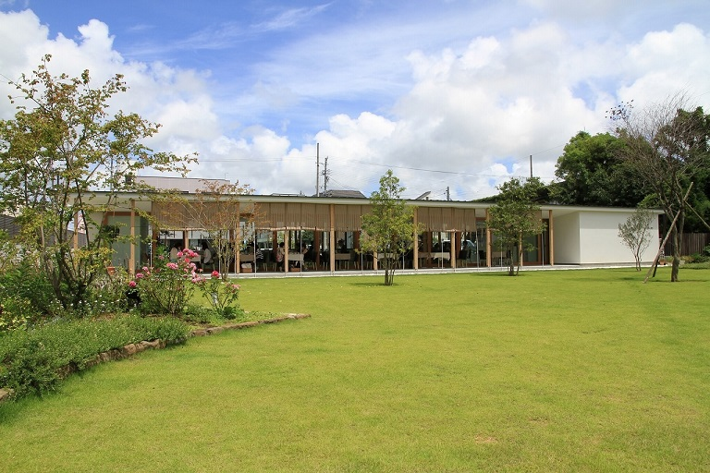
豊田佐吉 記念館  （湖西市） | 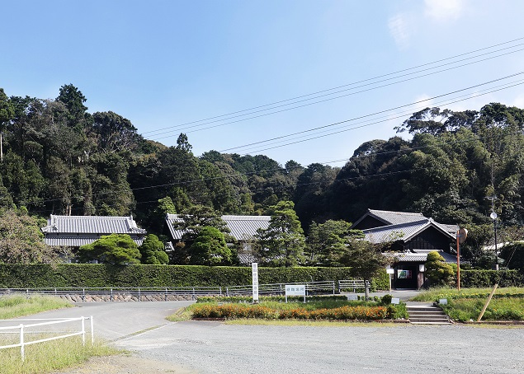 | 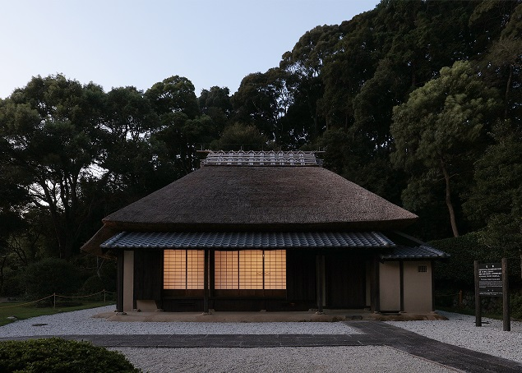
箱根西麓に広がる畑のキャンバス  （三島市） | 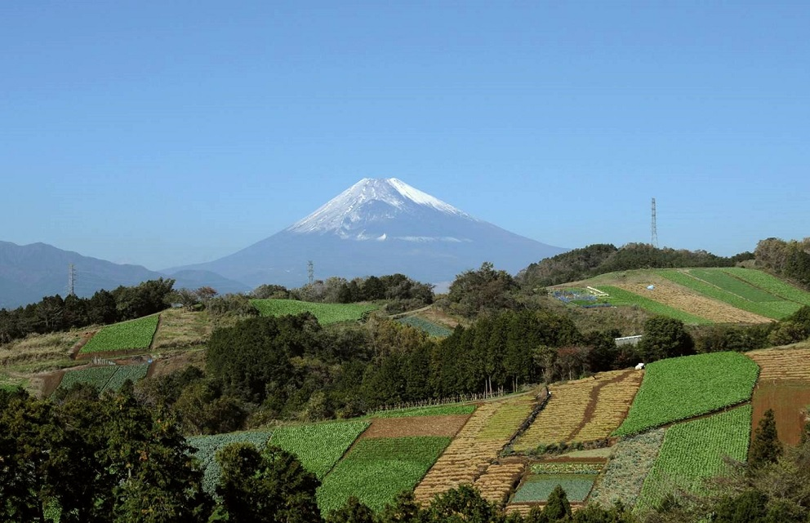 | 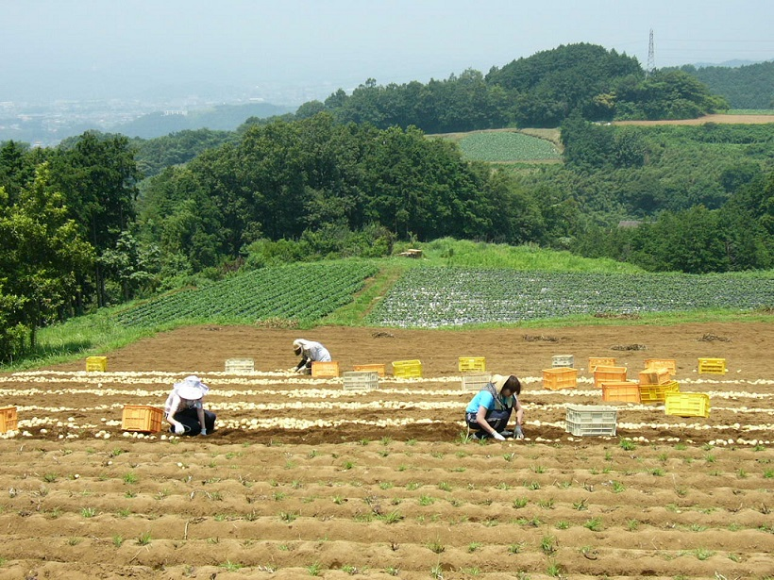
坂口谷川 環境美化 活動  （牧之原市） | 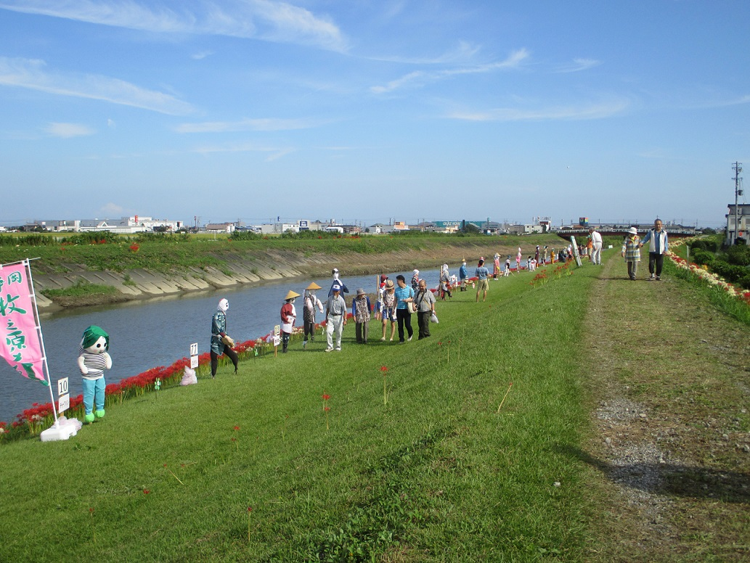 | 